15. – 19.6.2020
Slovenský jazyk – 8. a 9. ročník – A variant

Doplň i/í, y/ý.
Hod_ny odb_li polnoc. Všetci b_ sme mali b_ť doma. V škole máme matemat_cký kab_net. Hm_zožravé vtáky ničia nepr_jemný hm_z. Zam_kala dvere nášho bytu. Veľmi sa zap_rila. Nebola p_šná. P_cha je dobrá aj zlá vlastnosť. V skr_ni sme našli ukr_tú kr_štáľovú vázu. Op_taj sa, čo máš rob_ť s r_bkami, ktoré plávajú v kor_te. Po s_chravom počasí udreli silné mrazy. Treba zas_pať chodn_ky. Str_ko sa staral o s_novca, ktorý bol s_rota. V rieke som v_del v_dru. V obchode jej v_dali peniaze. V_ ste rodičom v_kali?

Doplň i/í, y/ý.
V_lma bola najv_ššia žiačka z triedy. Pri páde na l_žiach si pokaz_la z_ps a zahr_zla do jaz_ka. Vyz_vala spolužiakov, aby sa neprez_vali. Veľm_ rada a uč_m jaz_k_. V z_me padá sneh. Moje rodné mesto sa naz_va Koš_ce. Na prednáške sa mi z_valo. Chcem b_ť doma. Budem b_ť na bubon. Janko urobil m_lku. Na návštevu prišla jeho sestra M_lka. Podaj m_ pero! Začul som p_sk píšťalky. Dievča v_lo veniec. Zviera má veľký p_sk. Vlk zav_ja. Jež p_chá. Sova je najväčší v_r. Vojaci dob_li starob_lý hrad. Sliepky majú b_dlo. Dob_tok žerie ob_lie. Nezabudni pozam_kať dvere! Kúp_la nový m_xér.

15. – 19.6.2020
Matematika – 8. a 9. ročník – A variant
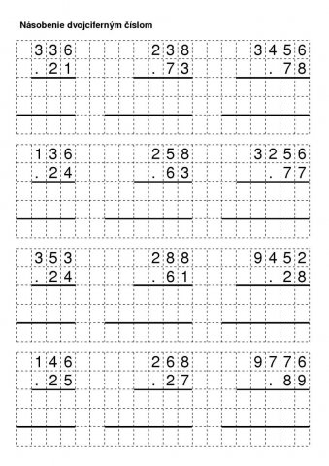

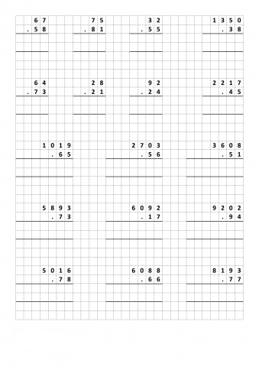

15. – 19. 6. 2020
Dejepis – 8. a 9. ročník – A variant

Tvojou úlohou bude pripojiť sa na internet, otvoriť si kanál YOUTUBE a do vyhľadávača napísať slovo Dejiny Slovenska. Pozri si dokument v slovenskom jazyku o tejto problematike.

Odkaz na video : https://youtu.be/Pt5J4dvfNbc

15. – 19. 6. 2020
Geografia – 8. ročník – A variant

Svetadiely – opakovanie
Odpovedz na otázky a odpovede zapíš do zošita, poprípade zakresli do mapy.

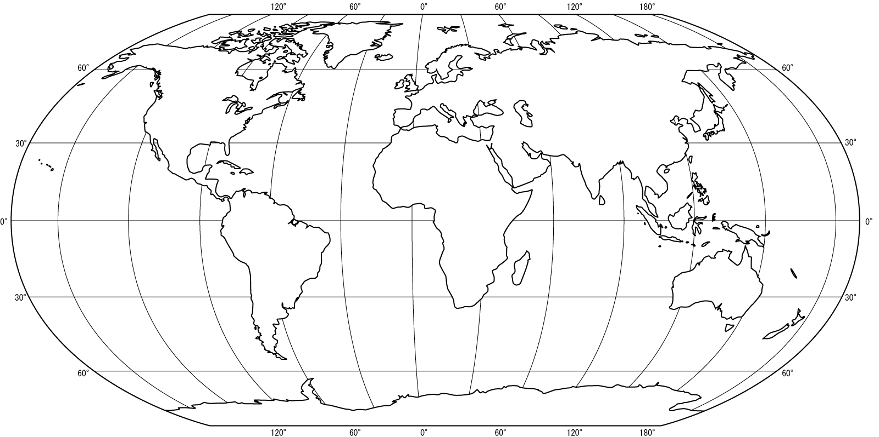

- Pomenuj všetky svetadiely a zapíš do mapy
- Na ktorom svetadiely leží náš štát ?
- Ktorý je najchladnejší svetadiel ?
- Ako sa volá najvyššie pohorie sveta ?
- Ako sa volá najväčšia púšť a kde sa nachádza ?
- Vyfarbi na mape sveta polohu nášho štátu
- Na ktorom svetadiely klokan, koala ?
- Vyfarbi miesto kde sa nachádza najväčší prales

15. – 19.6.2020
Geografia – 9. ročník – A variant
Opakovanie Slovensko :
Odpovedz na otázky a odpovede zapíš do zošita, poprípade zakresli do mapy.

- Ako sa volá hlavné mesto Slovenskej republiky ?
- Aká rieka cez dané mesto preteká ?
- Zakresli do mapy polohu hlavného mesta
- Ako sa volajú naše veľhory ?
- Ako sa volá najvyšší vrch SR ?
- Koľko krajov má SR ?
- Zakresli do mapy polohu tvojho rodného mesta.
- Do ktorého kraja patrí tvoje rodné mesto ?
- Ako sa volajú štáty s ktorými susedí SR ?
- S ktorým štátom sme kedysi tvorili spoločný štát ?

15. – 19.6.2020
Chémia – 9. ročník – A variant

OPAKOVANIE UČIVA
- Aké skupenstvá látok poznáme?
- Uveď príklad na kvapalné skupenstvo látky používanej v domácnosti.
- Uveď príklad na tuhé skupenstvo látky v prírode.
- Z uvedených látok vyber nekovy: meď, olovo, vodík, železo, kyslík, síra, uhlík.
- Uveď tri príklady na kovy.
- Na čo je potrebný kyslík pre človeka?
- Akú farbu má zlato a akú meď?
- Čo sa vyrába zo železa?
- Aké vlastnosti majú kovy?
- Je dusík plyn alebo tuhá látka?
- V akom skupenstve sa vyskytuje voda?
- Na čo sa v domácnosti používa voda?

Odpovede na otázky si vypracujte do zošitov.

15. – 19.6.2020
Biológia – 8. ročník – A variant
Jednotlivé obdobia života človeka
Obdobie puberty, dospelosť
Pomocou učebnice str. 83 doplň vety v PZ na str. 61/cv.1 a str. 62/cv.1
Úloha: Nakresli svoju rodinu, ktorú raz chceš mať.

15. – 19.6.2020
Fyzika – 8. ročník – A variant
Opakovanie učiva
Úloha: Vypracuj úlohy v pracovnom zošite str. 59/ 1,2.

15. – 19.6.2020
Biológia – 9. ročník – A variant

Ochrana prírody
Ochrana prírody a krajiny má 5 stupňov:
- stupeň- platí na celom území SR
- stupeň- platí pre chránené krajinné oblasti
- stupeň- platí pre národné parky
- stupeň- platí pre chránené areály
- stupeň- platí pre prírodné rezervácie a prírodné pamiatky.

Úloha: Čo tvorí Tatranský národný park? Pomôž si učebnicou na str. 79.

15. – 19.6.2020
Fyzika – 9. ročník – A variant

Opakovanie učiva

Úloha:
Vysvetli pojmy: magnetické pole, magnetovec, elektrické vodiče, ampér, sériové zapojenie.

OBČIANSKA NÁUKA 9.B pre 9. ročník variant A /16.6.2020 /
ODBOROVÁ ORGANIZÁCIA
Odborová organizácia je to združenie zamestnancov pracujúcich v určitom podniku alebo odvetví / zdravotníctve, školstve /. Úlohou odborovej organizácie je zabezpečiť spravodlivé a uspokojivé pracovné podmienky, presadzovať oprávnené ekonomické a sociálne záujmy zamestnancov.
Kolektívna zmluva je dokument, ktorý na pracovisku upravuje pracovné podmienky.
Vo svojej práci odbory používajú tieto metódy:
- kolektívne vyjednávanie
- spolurozhodovanie
- právo na správu a poučenie
- kontrolnú činnosť
V médiách / televízia, rozhlas, tlač / sa neraz dozvedáme o tom, že odborári štrajkovali.
OBČIANSKA NÁUKA 9.B pre 8. ročník variant A / 16.6.2020 /

PRÁVA DIEŤAŤA - Desať základných práv dieťaťa:

1. Dieťaťu náležia všetky práva uvedené v deklarácii

2. Dieťa má osobitné právo na telesný a duchovný rast

3. Dieťa má mať právo na meno od narodenia a právo na štátnu príslušnosť

4. Dieťa má právo na dobrú stravu, bývanie a zdravotnícke služby

5. Dieťa má právo na osobitnú starostlivosť

6. Dieťa má právo na lásku

7. Dieťa má právo zadarmo chodiť do školy

8. Dieťa má právo vždy byť medzi prvými, komu treba pomôcť

9. Dieťa má právo na ochranu proti krutosti a zneužívaniu

10. Dieťa treba učiť mieru, tolerancii a priateľstvu voči všetkým ľuďom

15. – 19.6.2020
Slovenský jazyk – 9. ročník – B variant
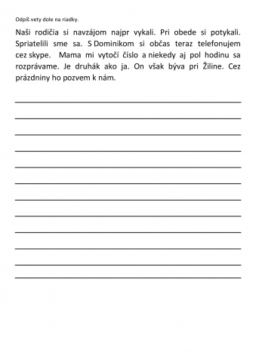
Opíš text a vyfarbi obrázok
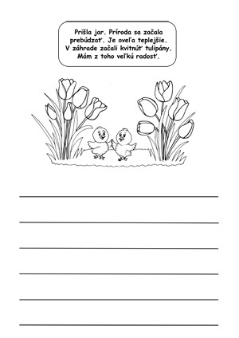

15. – 19.6.2020
Matematika – 9. ročník – B variant
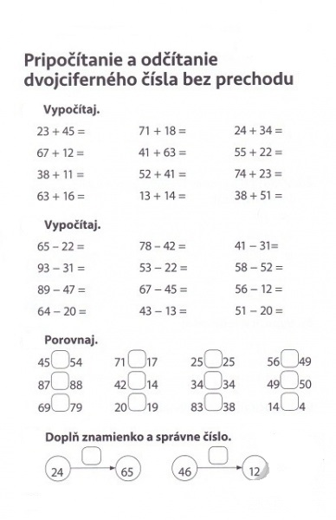

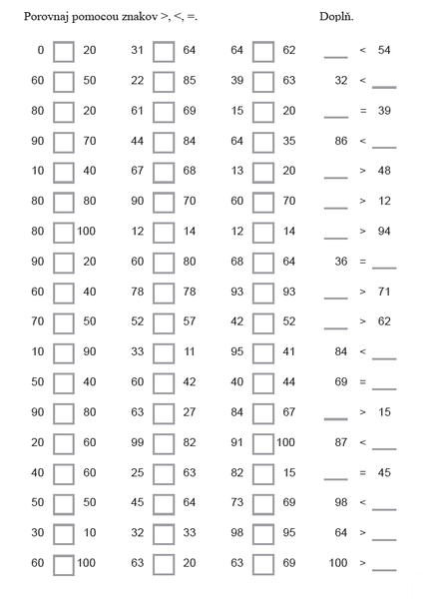

15. – 19.6.2020
Rozvoj komunikačnej schopnosti – 9. ročník – B variant
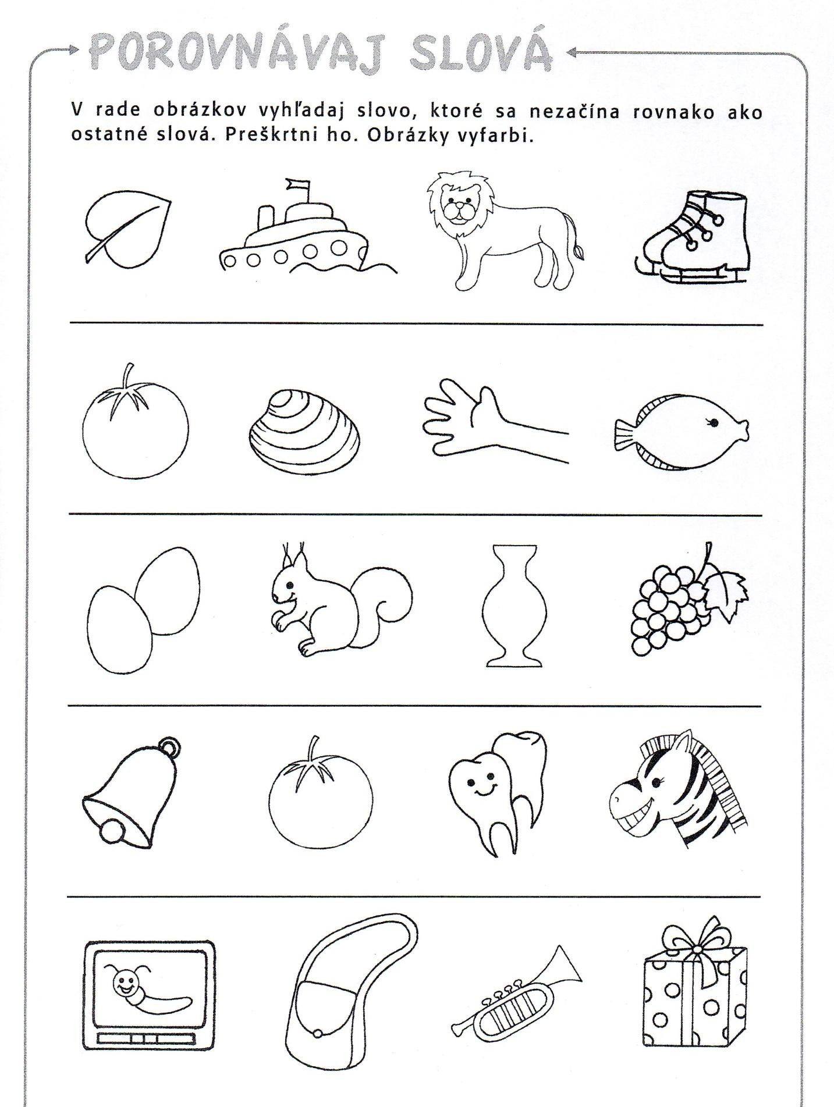
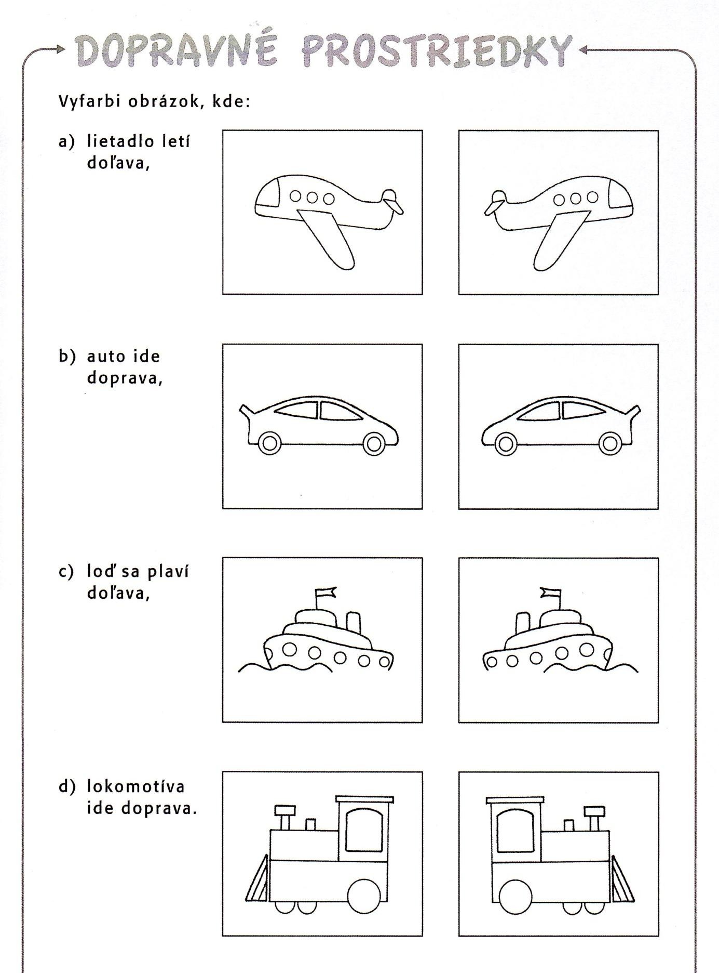

15. – 19.6.2020
Vecné učenie – 9. ročník – B variant

Úloha: vystrihni a prilep do obrázku pomôcky jednotlivým profesiám.
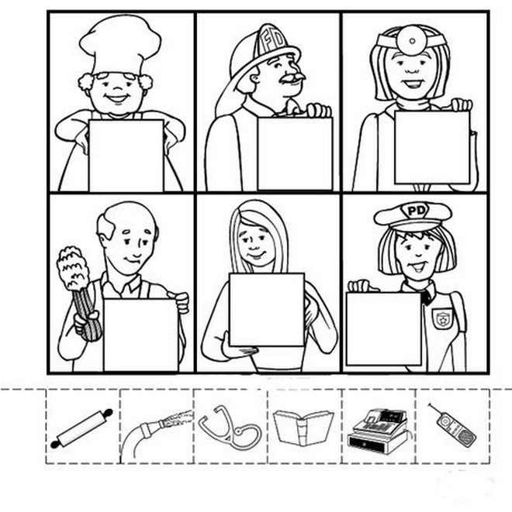

Úloha: „...komu čo patrí?“ spoj čiarou a slovne vysvetli dôvod.
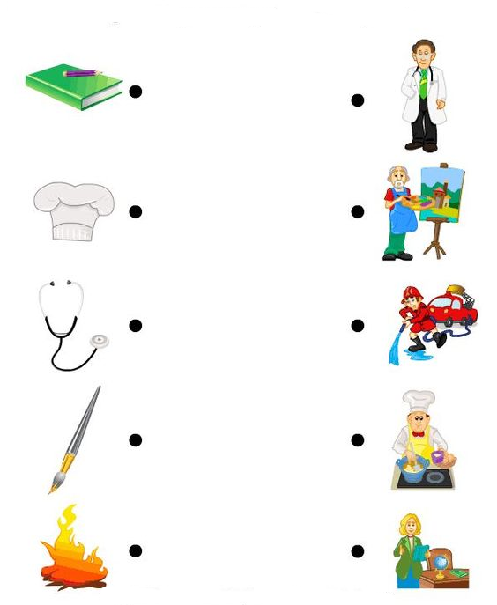

Úloha: vystrihni obrázky a prilep ich do vhodného ročného obdobia. Po overení správnosti, obrázky vymaľuj.
